КРАСНОДАРСКИЙ КРАЙ  
МУП УКС

НОВОКУБАНСКОГО РАЙОНА

ОБОСНОВАНИЕ

необходимости получения разрешения на отклонение от предельных параметров при реконструкции магазина на земельном участке по адресу: г. Новокубанск, ул. 3-го Интернационала, 108

2675-523-0

г. Новокубанск

2023 г.

КРАСНОДАРСКИЙ КРАЙ  
МУП УКС

НОВОКУБАНСКОГО РАЙОНА

Заказчик: гр. Спиридонов Ю.Н.

ОБОСНОВАНИЕ

необходимости получения разрешения на отклонение от предельных параметров при реконструкции магазина на земельном участке по адресу: г. Новокубанск, ул. 3-го Интернационала, 108

2675-523-0

Директор

ГИЛ

Инженер

Федораев В.С.

Кедя О.П.  
Кравченко Р.Ю.

г. Новокубанск

2023 г.



НОРМОКОНТРОЛЬ I СОГЛАСОВАНО



а



г

г:

*

КРАСНОДАРСКИЙ КРАЙ  
МУПУКС

НОВОКУБАНСКОГО РАЙОНА  
Член СРО союз «РОПК» СРО-П-034-12Ю2009  
Местонахождение: 352240, г. Новокубанск, ул. Лермонтова, 63

Тел. 8(86195)31050

от 11.05.2023 г. №2675.

ОБОСНОВАНИЕ

необходимости получения разрешения на отклонение от предельных параметров при реконструкции на земельном участке по адресу: г. Новокубанск, ул. 3-го Интернационала, 108

Пояснительная записка

Земельный участок площадью 365 кв.м, с кадастровым номером 23:21:0401011:1666, расположен по адресу: г. Новокубанск, ул. 3-го Интернационала, 108. На данном земельном участке расположен объект капитального строительства, который планируется к реконструкции со строительством новой пристройки.

Согласно правил землепользования и застройки Новокубанского городского поселения Новокубанского района (далее ПЗЗ), утвержденными

|  |  |  |  |  |  |  |  |  |  |  |
| --- | --- | --- | --- | --- | --- | --- | --- | --- | --- | --- |
|  |  |  |  |  | |  | 2675-523 - О |  |  |  |
| Изм. | Кол. | Лист | № док. |  | | Дата |  |  |  |  |
| Разработал | | Кравченко | |  | | 35.23 |  | Стадия | Лист | Листов |
|  | |  | | . 1 / , | |  |  | п | 1 | 10 |
| H. контр. | | Кедя | | V. | ш | 35.23 | Общая пояснительная записка |  |  |  |
| гип | | Кедя | | i- | ¥ | 35.23 |  | МУ11 УКС  Новокубанского района | | |

НОРМОКОНТРОЛЬ I , СОГЛАСОВАНО

1

с

«!

решением Совета Новокубанского городского поселения Новокубанского района от 01.08.2014 г. № 585 «Об утверждении Правил землепользования и застройки территории Новокубанского городского поселения Новокубанского района Краснодарского края», в редакции от 23.04.2021 г. № 236 «О внесении изменений в решение Совета Новокубанского городского поселения Новокубанского района от 01.08.2014 г. № 585 «Об утверждении Правил землепользования и застройки территории Новокубанского городского поселения Новокубанского района Краснодарского края», установлен градостроительный регламент, в соответствии с которым данный земельный участок расположен в территориальной зоне Ж-1 - зона застройки индивидуальными жилыми домами. Зона застройки индивидуальными жилыми домами Ж-1 выделена для обеспечения правовых, социальных, культурных, бытовых условий формирования жилых районов с минимально разрешенным набором услуг местного значения, где для условно разрешенного вида использования данного земельного участка под размещение объектов торговли (код 4.4 «Магазины») установлены следующие предельные (минимальные и (или) максимальные) размеры земельных участков и предельные параметры разрешенного строительства или реконструкции объектов капитального строительства:

1. минимальная/максимальная площадь земельных участков - 200-45000

кв.м;

1. минимальная ширина вдоль фронта улицы -12 м;
2. минимальные отступы от границ земельных участков в целях определения мест допустимого размещения зданий, строений, сооружений - от красной линии улиц - 5,0 м в новых микрорайонах; по линии существующей застройки в застроенной территории;

|  |  |  |  |  |  |  |  |
| --- | --- | --- | --- | --- | --- | --- | --- |
|  |  |  |  |  | Г | Г |  |
|  |  |  |  | ; |  | У |  |
| Изм. | Кол. | Лист | №док | Подп. | | | Дата |

2675-523-0

Лист

НОРМОКОНТРОЛЬ I СОГЛАСОВАНО

$

I

а

I

•о



1. минимальные отступы от границ земельных участков в целях определения мест допустимого размещения зданий, строений, сооружений - от красных линий проездов - 0,0 м в новых микрорайонах; по линии существующей застройки в застроенной территории;
2. минимальные отступы от границ земельных участков в целях определения мест допустимого размещения зданий, строений, сооружений - от границ смежных земельных участков - 0,0 м при блокировке; в иных случаях - 3,0 м;
3. максимальное количество надземных этажей зданий - 3;
4. максимальная высота зданий от уровня земли до уровня верха перекрытия последнего - 20 м;
5. максимальный процент застройки - 65%;
6. максимальная общая площадь объекта - до 5000 кв.м.

В связи с необходимостью увеличения торговых площадей в существующей торговой точке (магазин), для расширения товарного ассортимента, требуется реконструкция рассматриваемого объекта со строительством новой пристройки. С учетом сложной конфигурацией земельного участка, его ограниченной площади (365 кв.м) и расположения реконструируемого объекта с отклонением от предельных параметров утвержденных градостроительным регламентом, то планируемая реконструкция предусмотрена с отклонением от предельных параметров установленных градостроительным регламентом.

Расчетные технико-экономические показатели реконструируемого объекта после реконструкции с планируемыми отклонениями составят:

* площадь застройки - 208,0 кв.м;
* общая площадь - 187,4 кв.м;
* торговая площадь - 145,0 кв.м;

|  |  |  |  |  |  |  |  |
| --- | --- | --- | --- | --- | --- | --- | --- |
|  |  |  |  | и 0 J |  |  | Лист |
|  |  |  |  |  |  | 2675-523-0 | 3 |
| Изм. | Кол. | Лист | №док | Подл. | Дата |

НОРМОКОНТРОЛЬ . СОГЛАСОВАНО

%

5

* площадь здания (площадь, определенная в соответствии с приказом Росреестра от 23.10.2020 г. № П/0393) - 191,0 кв.м;
* строительный объем - 624,0 куб.м;
* максимальная высота - 5,00 м;
* количество этажей - 1, в том числе подземных - 0;
* этажность -1;
* функциональное назначение - магазин.

Реконструируемый объект недвижимости (магазин) расположен на земельном участке с отклонением от предельных параметров утвержденных градостроительным регламентом, а именно на расстоянии 0,4-0,5 м от фасадной межевой границы по ул. 3-го Интернационала (по нормативу не менее 5,0 м); на расстоянии 1,8-2,5 м от фасадной межевой границы по ул. Октябрьская (по нормативу не менее 5,0 м). Планируемая реконструкция со строительством новой пристройки также предусмотрена с отклонением от предельных параметров утвержденных градостроительным регламентом, а именно на расстоянии 0,4 м от фасадной межевой границы по ул. 3-го Интернационала, в створе с наружной фасадной (юго-восточной) стеной реконструируемого объект; на расстоянии 1,0-1,4 м от фасадной межевой границы по ул. Октябрьская; на расстоянии 1,16 м от южной межевой границы земельного участка по ул. 3-го Интернационала, 108 (смежный земельный участок с кадастровым номером 23:21:0401011:1671) и на расстоянии 1,37 м восточной межевой границы земельного участка по ул. 3-го Интернационала, 108 (смежный земельный участок с кадастровым номером 23:21:0401011:1671). Согласно ст. 36 п. 9 Градостроительного кодекса Российской Федерации, строительство или реконструкция объектов капитального строительства, предельные параметры которых не соответствуют градостроительному регламенту, осуществляется путем приведения таких объектов в соответствие с

|  |  |  |  |  |  |
| --- | --- | --- | --- | --- | --- |
|  |  |  |  | TTJ |  |
|  |  |  |  |  |  |
| Изм. | Кол. | Лист | №лок | Подл. | Дата |

2675-523-0

Лист

НОРМОКОНТРОЛЬ I СОГЛАСОВАНО

ч

2:



3



градостроительным регламентом или путем уменьшения их несоответствия предельным параметрам разрешенного строительства. Ввиду необходимости реконструкции существующей торговой точки (магазин) со строительством новой пристройки для увеличения торговых площадей; а также из-за ограниченной площади (365 кв.м) и сложной конфигурации земельного участка; то требуется выполнить размещение проектируемой пристройки на расстоянии 0,4 м от фасадной межевой границы по ул. 3-го Интернационала, в створе с наружной фасадной (юго-восточной) стеной реконструируемого объекта, на расстоянии 1,0-1,4 м от фасадной межевой границы по ул. Октябрьская, на расстоянии 1,16 м от южной межевой границы земельного участка по ул. 3-го Интернационала, 108 (смежный земельный участок с кадастровым номером 23:21:0401011:1671) и на расстоянии 1,37 м восточной межевой границы земельного участка по ул. 3-го Интернационала, 108 (смежный земельный участок с кадастровым номером 23:21:0401011:1671). При этом, уменьшение длины и ширины проектируемой пристройки с 18,0 м до 11,56 м и с 12,5 м до 6,87 м (по градостроительному отступу от фасадных и соседних межевых границ земельных участков) не позволит владельцу данной торговой точки полноценно выполнить увеличение торговых площадей и торгово- товарооботной категорийности. Расположение проектируемой пристройки с учетом уменьшения данных предельных параметров, установленных градостроительным регламентом, дает возможность для возведения полноценного торгового объекта, с учетом новой архитектурной композиции реконструируемого здания и ориентацией главного входа на ул. Октябрьская.

Строительство проектируемой пристройки на расстоянии 0,4 м от  
фасадной межевой границы по ул. 3-го Интернационала, в створе с наружной

|  |  |  |  |  |  |  |  |  |
| --- | --- | --- | --- | --- | --- | --- | --- | --- |
|  |  |  |  | ь ) |  |  |  | Лист |
|  |  |  |  | ]М |  |  | 2675-523-0 | 5 |
| Из.м | Кол. | Лист | №лок | Подп. | | Дата |

НОРМОКОНТРОЛЬ I , СОГЛАСОВАНО

*

Sc

Z

3



5



фасадной (юго-восточной) стеной реконструируемого объекта, на расстоянии 1,0-1,4 м от фасадной межевой границы по ул. Октябрьская, на расстоянии 1,16 м от южной межевой границы земельного участка по ул. 3-го Интернационала, 108 (смежный земельный участок с кадастровым номером 23:21:0401011:1671) и на расстоянии 1,37 м восточной межевой границы земельного участка по ул. 3-го Интернационала, 108 (смежный земельный участок с кадастровым номером 23:21:0401011:1671), позволит создать новое архитектурно- планировочное решение реконструируемого объекта, с учетом прилегающей территории, парковки, благоустройства и ориентации на ул. Октябрьская.

Обоснование

Идентификация здания согласно со ст. 4 Федерального закона от 30.12.2009 г. № 384-ФЗ «Технический регламент о безопасности зданий и сооружений»:

1. назначение - магазин;
2. принадлежность к объектам транспортной инфраструктуры и к другим объектам, функционально-технологические особенности которых влияют на безопасность - не принадлежит;
3. возможность опасных природных процессов и явлений, а также технологических воздействий на территории, на которой будут осуществляться строительство и эксплуатация здания или сооружения - расчетная сейсмичность площадки - 7 баллов;
4. принадлежность к опасным производственным объектам - не принадлежит;
5. пожарная и взрывопожарная опасность - класс функциональной пожарной опасности - Ф 3.1;

|  |  |  |  |  |  |  |  |  |
| --- | --- | --- | --- | --- | --- | --- | --- | --- |
|  |  |  |  |  | 1 |  |  | Лист |
|  |  |  |  |  | |V\ J |  | 2675-523-0 |  |
| ИзМ. | Кол. | Лист | №док | riojn. | | Дата |  |  |

НОРМОКОНТРОЛЬ I СОГЛАСОВАНО

*

\l

а



5

I

1. наличие помещений с постоянным пребыванием людей - два помещения;
2. уровень ответственности - нормальный.

Проектируемый объект после строительства будет соответствовать основным требованиям СП 4.1Э130.2013, с обеспечением противопожарных разрывов и ограничением распространения пожара, с предусмотренной степенью огнестойкости и конструктивной пожарной опасности. Расстояние от проектируемой пристройки до соседних зданий расположенных на смежных участках выдержаны с учетом п. 4.5 СП 4.13130.2013. Подъезд пожарных автомобилей к проектируемому объекту предусмотрен с ул. Октябрьская и с ул. 3-го Интернационала.

Планируемая пристройка не ограничит доступ пожарных автомобилей к существующим объектам капитального строительства на соседних участках.

В соответствии с графическим приложением к настоящему обоснованию (схема планировочной организации земельного участка), проектируемое расположение пристройки с максимальной высотой в 5,0 м позволяет обеспечить объемно-планировочные решения в соответствии с требованиями к инсоляции согласно СанПиН 2.2.1/2.1.1.1076-01 «Гигиенические требования к инсоляции и солнцезащите помещений жилых и общественных зданий и территорий», без снижения солнцеосвещенности существующих зданий.

Земельный участок расположен вне зон, на которые распространяются санитарно-защитные или охранные ограничения.

Согласно СанПиН 2.2.1/2.1.1.1200-03 «Санитарно-защитные зоны и санитарная классификация предприятий, сооружений и иных объектов», санитарно-защитные зоны для проектируемого здания на рассматриваемом земельном участке, не предусматриваются, так как реконструируемый объект

|  |  |  |  |  |  |  |  |  |  |
| --- | --- | --- | --- | --- | --- | --- | --- | --- | --- |
|  |  |  |  |  |  | 1 |  |  | Лист |
|  |  |  |  | к | hiL | |  | 2675-523-0 | 7 |
| Изм | Кол. | Лист | №док | 'ПоАт | | | Дата |

НОРМОКОНГРОЛЬ I . СОГЛАСОВАНО



имеет торговое назначение (без изменения его после реконструкции), что не является источником воздействия на среду обитания и здоровье человека. При этом, для обеспечения хранения и утилизации ТБО предусмотрены выкатные мусорные баки с крышками.

С учетом того, что планируемая реконструкция позволит увеличить торговые площади существующего магазина и создать новое архитектурно-планировочное решение реконструируемого объекта, с учетом прилегающей территории, парковки, благоустройства и ориентации на ул. Октябрьская; а также, незначительной площади данного земельного участка (365 кв.м) и его сложной конфигурации; с учетом невозможности уменьшение длины и ширины проектируемой пристройки с 18,0 м до 11,56 м и с 12,5 м до 6,87 м (по градостроительному отступу от фасадных и соседних межевых границ земельных участков), которая не позволит владельцу данной торговой точки полноценно выполнить увеличение торговых площадей и торгово-товарооботной категорийности; с учетом, что планируемое расположение пристройки не нарушит санитарно-гигиенической и пожароопасной обстановки как на отведенном земельном участке, так и на прилегающей территории; с соблюдением требований технических регламентов, СП и СанПиН; то возможно выполнить размещение новой пристройки на расстоянии 0,4 м от фасадной межевой границы по ул. 3-го Интернационала, в створе с наружной фасадной (юго-восточной) стеной реконструируемого объекта, на расстоянии 1,0-1,4 м от фасадной межевой границы по ул. Октябрьская, на расстоянии 1,16 м от южной межевой границы земельного участка по ул. 3-го Интернационала, 108 (смежный земельный участок с кадастровым номером 23:21:0401011:1671) и на расстоянии 1,37 м восточной межевой

|  |  |  |  |  |  |  |
| --- | --- | --- | --- | --- | --- | --- |
|  |  |  |  | ы |  | 2675-523-0 |
| Ичм. | Кол. | Лист | №док | ПодЬ. | Дата |  |

НОРМОКОНТРОЛЬ I СОГЛАСОВАНО

ч

30

г:

2S

|

32

1

<5

в

границы земельного участка по ул. 3-го Интернационала, 108 (смежный земельный участок с кадастровым номером 23:21:0401011:1671).

Необходимое отклонение от предельных параметров разрешенной реконструкции должно осуществляться при согласии всех заинтересованных лиц, через проведение процедуры публичных слушаний в органах местного самоуправления.

Приложения:

1. Выписка СРО МУП УКС Новокубанского района.
2. Топографическая съемка земельного участка.
3. Схема планировочной организации земельного участка на топографической съемке М1:500.

|  |  |  |  |  |  |
| --- | --- | --- | --- | --- | --- |
|  |  |  |  | Л |  |
|  |  |  |  |  |  |
| Изм. | Кол. | Лист | №док | ПоДп. | Дата |

Лист

2675-523-0

НОРМОКОНТРОЛЬ I СОГЛАСОВАНО

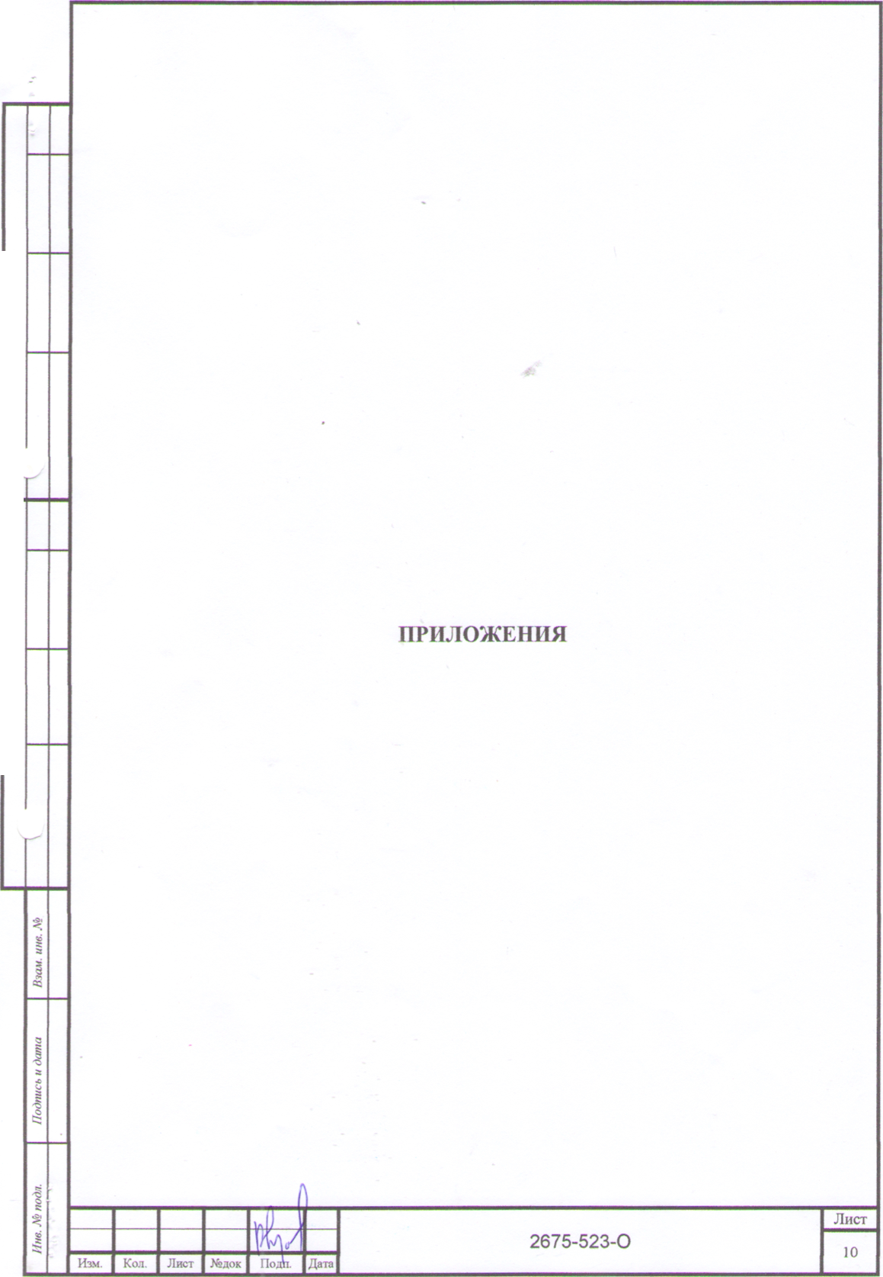

Форма выписки утверждена приказом Ростехнадзора от 04.03.2019№ 86

ВЫПИСКА

ИЗ РЕЕСТРА ЧЛЕНОВ САМОРЕГУЛИРУЕМОЙ ОРГАНИЗАЦИИ

25.07.2022 420

(дата) (номер)

Союз «Региональное объединение проектировщиков Кубани» саморегулируемая организация

(Союз ТОПК" СРО)

(полное и сокращенное наименование саморегулируемой организации)

Саморегулируемая организация, основанная на членстве лиц, осуществляющих подготовку

проектной документации

(вид саморегулируемой организации)

Россия. 350000, г. Краснодар, ул. Красноармейская, д. 68. оф. 201. <http://www.sropk.ru/>.

[info@sropk.ru](mailto:info@sropk.ru)

(адрес места нахождения саморегулируемой организации, адрес официального сайта в информационно-  
телекоммуникационной сети "Интернет”, адрес электронной почты)

СРО-П-034-12102009

(регистрационный номер записи в государственном реестре саморегулируемых организаций)

выдана: Муниципальное унитарное предприятие "Управление капитального строительства

Новокубанского района"

(фамилия, имя (в случае, если имеется) отчество заявителя - физического лица или полное наименование заявителя -

юридического лица)

|  |  |
| --- | --- |
| Наименование | Сведения |
| 1. Сведения о члене саморегулируемой организации: | |
| 1.1 Полное и (в случае, если имеется) сокращенное наименование юридического лица или фамилия, имя, (в случае, если имеется) отчество индивидуального предпринимателя | Муниципальное унитарное предприятие "Управление капитального зтроительства Новокубанского района" МУП "УКС Новокубанского района" |
| 1.2 Идентификационный номер налогоплательщика (ИНН) | 2343009940 |
| 1.3 Основной государственный регистрационный номер (ОГРН) или основной государственный регистрационный номер индивидуального предпринимателя (ОГРНИП) | 1162372050983 |
| 1.4 Адрес места нахождения юридического лица | Российская Федерация, 352240, Краснодарский край, г. Новокубанск, ул. Советская, д. 82 |
| 1.5 Место фактического осуществления деятельности (.только для индивидуального предпринимателя) |  |
| 2. Сведения о членстве индивидуального предпринимателя или юридического лица в саморегулируемой организации: | |
| 2.1 Регистрационный номер члена в реестре членов саморегулируемой организации | 175. |
| 2.2 Дата регистрации юридического лица или индивидуального  предпринимателя в реестре членов саморегулируемой организации (число, месяц, год) | 18.11.2010 |
| 2.3 Дата (число, месяц, год) и номер решения о приеме в члены саморегулируемой организации | 18.11.2010, Протокол j4»45 |

2.4 Дата вступления в силу решения о приеме в члены саморегулируемой

организации (число, месяц, год)

18.11.2010

2.5 Дата прекращения членства в саморегулируемой организации (число, месяц, год) .

2.6 Основания прекращения членства в саморегулируемой организации

3. Сведения о наличии у члена саморегулируемой организации права выполнения работ:

3.1 Дата, с которой член саморегулируемой организации имеет право выполнять инженерные изыскания,

осуществлять подготовку проектной документации, строительство, реконструкцию, капитальный ремонт, снос объектов капитального строительства по договору подряда на выполнение инженерных изысканий, подготовку проектной документации, по договору строительного подряда, по договору подряда на

|  |  |  |
| --- | --- | --- |
| в отношении объектов капитального строительства (кроме особо опасных, технически сложных и уникальных объектов, объектов использования атомной энергии) | в отношении особо опасных, технически сложных и уникальных объектов капитального строительства (кроме объектов использования атомной энергии) | в отношении объектов использования атомной энергии |
| 18.11.2010 | - | - |

3.2 Сведения об уровне ответственности члена саморегулируемой организации по обязательствам по договору подряда на выполнение инженерных изысканий, подготовку проектной документации, по договору строительного подряда, по договору подряда на осуществление сноса, и стоимости работ по одному договору,

|  |  |  |
| --- | --- | --- |
| а) первый | ✓ | не превышает 25 000 000 (двадцать пять миллионов) рублей. |
| б) второй |  | не превышает 50 000 000 (пятьдесят миллионов) рублей. |
| в) третий |  | не превышает 300 000 000 (трехсот миллионов) рублей. |
| г) четвертый |  | составляет 300 000 000 (триста миллионов) рублей и более. |

3.3 Сведения об уровне ответственности члена саморегулируемой организации по обязательствам по договору подряда на выполнение инженерных изысканий, подготовку проектной документации, по договору строительного подряда, по договору подряда на осуществление сноса, заключаемым с использованием конкурентных способов заключения договоров, в соответствии с которым указанным членом внесен взнос в

|  |  |  |
| --- | --- | --- |
| а) первый |  | не превышает 25 000 000 (Двадцать пять миллионов) рублей. |
| б) второй |  | не превышает 50 000 000 (Пятьдесят миллионов) рублей. |
| в) третий |  | не превышает 300 000 000 (Триста миллионов) рублей. |
| г) четвертый |  | составляет 300 000 000 (Триста миллионов) рублей и более. |

4. Сведения о приостановлении права выполнять инженерные изыскания, осуществлять подготовку  
проектной документации, строительство, реконструкцию, капитальный ремонт, снос объектов

капитального строительства:

4.1 Дата, с которой приостановлено право выполнения работ (число,

месяц, год)

Отсутствует

4.2 Срок, на который приостановлено право выполнения работ

Отсутствует



Директор

М.П.

В.Н. Малюк

Топографический гжн

Участсн .ул.З- Hi

огород у'

огород

149.76

Х*484265.СЗ

Участок по

ул.З- Интернационала ,104

Y-2305524 93

450,01

А *=484253 <8 V.. 7=2305533.31

Участок по

ул.З- Интернационала ,106

*Х*484222.38*

Аренда

Y-230551,

Аренда

>305538 93

У / 150,15

У \ Вт.

Г Участок по \

л’ \л.З- Интернационала ,108а'

*X-484199/03*

Y*230S624.49

У

у

149

/

-о/

у

У

**\\ \ /**

/

Луговая

рвотитепъность

*Х^484205.05* Y-2305519 83

уу

». ч

Ч разруш

Участок по

ул.З- Интернационала ,108

\ V У150,464'

Х-484209.86 \ * / , ,150.4^

Y*2305522.47 *5“ © < мм

4

^50%^\ / ' /°Ж: > \ s

,5?31 X /у *шХу\\ X X / V'*

/ 150.2 У у \ У .#> ^ У- ><

nW / / I *Л У у*

&%/ - j ^ s Л У

* "у х 1' 1 *£ууу /у у у у*

*Х=484203.У* ФУ & 'ФУ 4А / У

У=2305“^п ,'1 -

гационала ,110 л 73.03 150,19

(97 74

*Ту у; S ук у*'/*

*ЛУ /у у У*

ил У у *у* у

S2*' хУ.У у' У& *у* У У

У у *у у*

*X у*

У \/

У г 1

/ / У У—У \

У У Л У \150.27 \

У У У

*уУ*

\ У

г \/.У*

\

„л - *ш/ss* У у У х&тм.оз *\уУ\.* у

*ГУ* О f&b', . А У& у У УзО5568 40\Х *\уУ*

^гуууу Угу у у у Х\ <С,.

/■#'Д \ УУ „ У у

у у У \ х А /• / f *§50.33

’>■ \ У У /*150.08 «;

га„ Л Г/ £ 4i / о < -150.21.74,

К у у

*<Уу* >

\ V

Сотников Д.В.

Лгу .•лУР'ГгГТГТчЦ'й-w

|  |  |  |
| --- | --- | --- |
| - { у шу  Исполнитель,Ч/:/ COTV | \\ | |
| т (дми | TMif' | •0 i s О S. |
| \\о УДвикк  \Л. О-, 4\ X., | ’rvjfri у /й> Q^ i  / У/fp'Z | |
|  | WSfJzl. | |

Д.В. Сотников

Для оформления  
документов

Система координат- МСК23  
Система высот- Балтийская

Лист 1

г. Новокубанск, уя. З-ИнТВрттацяСнела ,108 Согласовать;(связь, газ, вода,) .

5сий край Новокубанский район

Заказ:

N9

**М1:500**

22.12

2022г.

*Ха-*

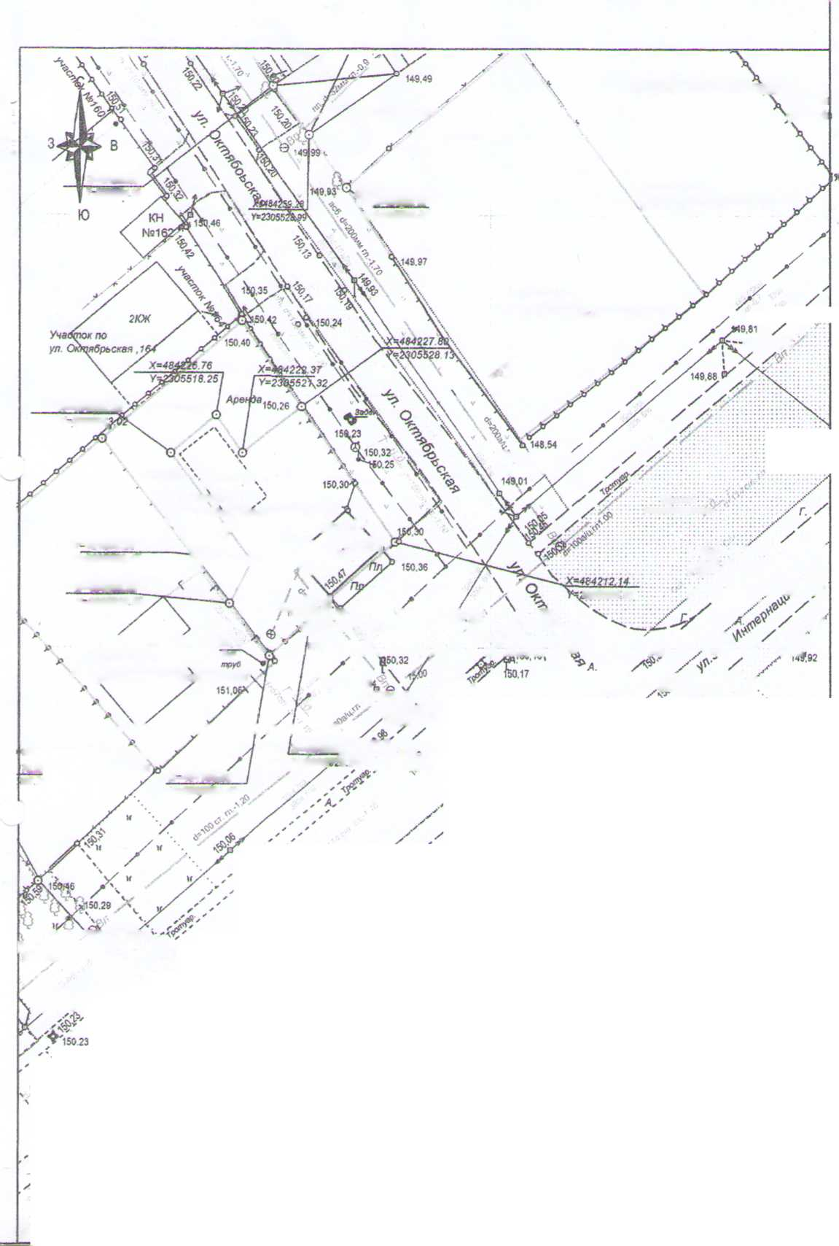

№162-

Схема планировочной -: - организации земельного * г гкх участка *ЛшШШ\**

Участок по Y=230S6l у **а,** Октябрьская',164

Участо» ул. 3- I

'публичных слуи.

Граница земельного участка

х-4842ге. зе у=гзо551<8. ог

^ ЛЁГ К '-'А... М

Участок по

14в,»1

I ЛЧ>

у а, 3- Интернацяййала , 108

X =484209. 86 у=гзо55гг 47

УчастоИУпо.

ул. 3- Интернационала , I1 2 3 4 5

1часток по °а у \

•л. 3- Интернационала , 105. а ч росток по р

149 55 ЧуХ 3- Интернационала , 110 *

\ : ,.л ’ ич у V, 150,1!

x»484160rfl

У=2305566,

1. Все размера дана в метрах

2. КадастроЬай номер земельного участка 23:21:0401011:1666

3. Площадь земельного участка 365 кб. м

4. Площадь застройки 208,0 кб.м

5. Процент застройки 57%

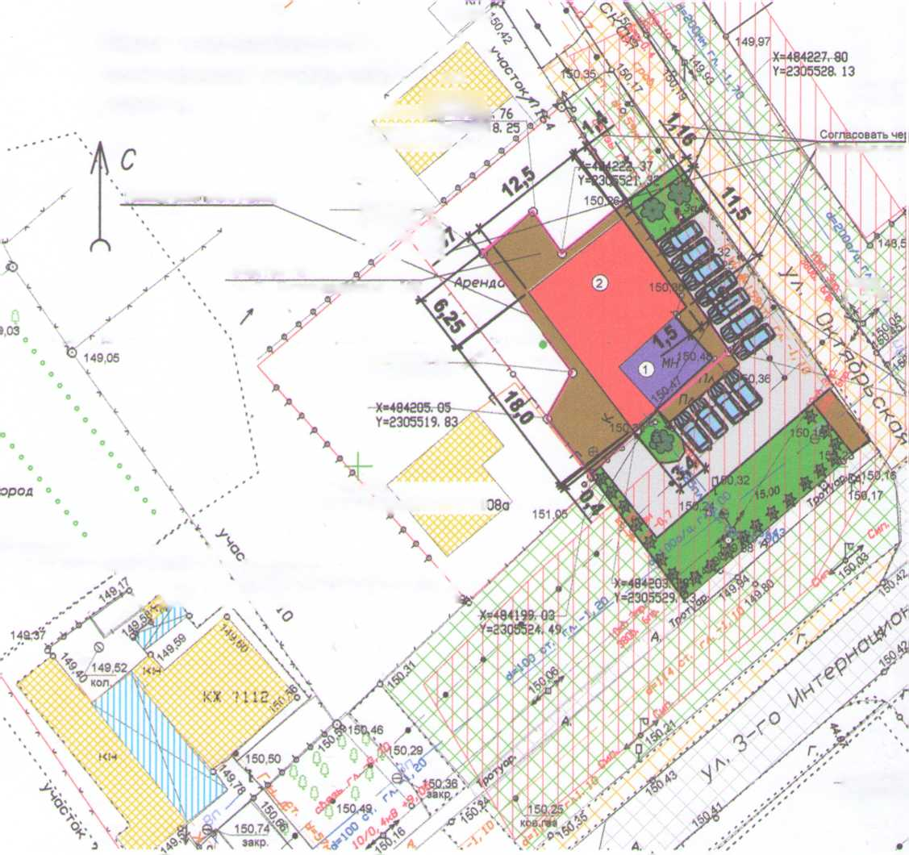

:ток по

3- Интернационало

ь через процедуру

кушаний

Условное обозначения:

©

©

**О**

Vs-



©

*

* люк канализации
* люк водопровода
* водопровод
* газопровод
* канализация
* дерево
* опора ЛЭП
* граница земельного участка
* слаботочное сети
* ЛЭП
* реконструируемой объект
* проектируемая пристройка
* асфальт (проект.)
* газон (проект *)*
* существующие объекта капитального строительства
* существующие навеса
* охранная зона ВЛЭП ЮкВ
* существующее гравийное покротие
* тротуарная плитка (проект)
* существующее травянистое покротие
* существующее асфальтовое покротие
* деревья (проект)
* кустарники (проект.)

|  |  |  |  |  |  |  |  |  |  |  |
| --- | --- | --- | --- | --- | --- | --- | --- | --- | --- | --- |
|  |  |  |  |  | |  | 2675-523-ПЗУ | | | |
|  |  |  |  |  | |  |
|  |  |  |  |  | |  | Адрес г Новокубанск ул. 3-го Интернационала, 108 Заказчик гр. Спиридонов ЮН | | | |
|  |  |  |  |  | |  |
| Изм. | Колуч. | Лист | It док |  | bg)i. | Дата |
| Разработал | | Кравченко | |  | |  | Графическое описание обоснования для разрешения на отклонением от предельнах параметров | Стадия | Лист | Листов |
|  | |  | |  |  |  | П | 1 | 7 |
|  | |  | |  | |  |
|  | |  | | л | L |  | Схема планировочной организации земельного участка Ml: 500 | МУП У КС  Новокубанского района | | |
| Н. контр. | | Кедя | | ft |  |  |
| ГИП | | Кедя | | 1 | лЛ |  |

